iDS-2ZMN3609S-HT
36倍400万1/1.8" CMOS ICR网络高清智能机芯

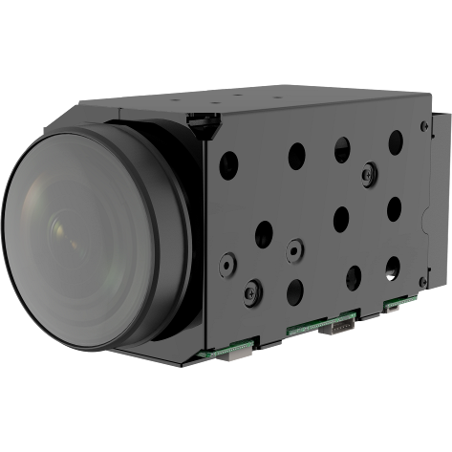

- 支持深度学习算法，支持人脸抓拍，最大同时抓拍5张人脸
- 支持切换为道路监控模式，提供精准的人车分类侦测和报警
- 支持切换为区域入侵侦测、越界侦测、进入区域侦测和离开区域侦等智能侦测
- 400万像素，逐行扫描1/1.8" CMOS
- 最低照度：彩色0.005lux@F1.3
- 36倍光学变倍，焦距为6 mm~216 mm
- 最大分辨率可达2560 × 1440
- 支持3D DNR，光学透雾，宽动态120 db
- 支持陀螺仪防抖
- 聚焦快速准确
- 支持ICR红外滤光片式自动切换
- 网络输出
- 支持H.265高效压缩算法，极大降低码率
- 接口丰富，方便功能扩展，可无缝接入主流平台和其他网络设备
- 体积小、功耗低
- 方便接入球机、云台

- 规格参数
基础参数
图像传感器 | 1/1.8” progressive scan CMOS
最低照度 | 彩色：0.005Lux @ (F1.3，AGC ON)；黑白：0.0005Lux @(F1.3，AGC ON)
分辨率及帧率 | 主码流 50Hz:25fps(2560×1440,1920×1080,1280×960,1280×720);60Hz:30fps(2560×1440,1920×1080,1280×960,1280×720);  子码流 50Hz:25fps(704×576,640×480,352×288);60Hz:30fps(704×480,640×480,352×240)  三码流 50Hz:25fps(2560×1440,1920×1080,1280×960,1280×720,704×576,640×480,352×288);60Hz:30fps(2560×1440,1920×1080,1280×960,1280×720,704×480,640×480,352×240)
视频压缩 | H.264/H.265
音频压缩 | G.722.1、G.711-a law、G.711-u law、MP2L2、G.726、AAC、PCM
白平衡 | 手动白平衡、室内、室外、日光灯、钠灯、自动白平衡、自动跟踪白平衡、锁定白平衡
增益控制 | 自动/手动
信噪比 | 大于 52dB
3D数字降噪 | 支持
背光补偿 | 支持
区域聚焦 | 支持
电子快门 | 1/1-1/30,000s
日夜模式 | 自动/彩色/黑白/报警触发/定时
数字变倍 | 12倍
聚焦模式 | 自动/半自动/手动
隐私遮蔽 | 最多8块区域
区域曝光 | 支持
压缩输出码率 | 32 Kbps~16384 Kbps
心跳功能 | 支持
日夜转换模式 | 自动ICR彩转黑
曝光模式 | 自动曝光/光圈优先/快门优先/手动曝光
镜头
焦距 | 6 mm~216 mm，36倍光学变倍
变倍速度 | 大约4.6秒(光学，广角-望远)
水平视角 | 59~2度(广角-望远)
光圈数 | F1.3~F4.6
功能
Smart图像增强 | 120 dB超宽动态、强光抑制、背光补偿、光学透雾、电子防抖
Smart编码 | 低码率、ROI
设备异常检测 | 非法访问
断电记忆 | 支持
Smart侦测 | 区域入侵侦测,越界侦测,进入区域侦测,离开区域侦测,徘徊侦测,人员聚集侦测,快速移动侦测,停车侦测,物品遗留侦测,物品拿取侦测,音频异常侦测、移动侦测、视频遮挡侦测
人脸抓拍 | 支持
道路监控 | 支持
网络
网络协议 | IPv4/IPv6,HTTP,HTTPS,802.1x,Qos,FTP,SMTP,UPnP ,DNS,DDNS,NTP,RTSP,RTCP,RTP,TCP/IP,DHCP,Bonjour
应用编程接口 | 支持软件集成的开放式API，支持标准协议(ONVIF、PSIA、CGI)、支持海康SDK和第三方管理平台接入、支持E家协议、支持萤石云接入
浏览器 | IE 10-11, Chrome 57+, Firefox 52+, Safari 12+
同时预览视频数 | 最多20路
用户权限 | 最多32个用户，分3级:管理员、操作员和普通用户
安全模式 | 授权的用户名和密码，以及MAC地址绑定；HTTPS加密；IEEE 802.1x网络访问控制
接口
电源接口 | DC12V±10%
网络接口 | 支持10M/100M网络数据
音频输入/输出 | 1进1出
报警输入/输出 | 1进1出
CVBS输出接口 | 不支持
SDI输出接口 | 不支持
RS485控制接口 | 支持
SD卡接口 | 支持Micro SD/Micro SDHC/Micro SDXC卡,最大支持256G
对外接口 | 36pin FFC (包括网口、RS485、RS232、SDHC、Alarm In/Out、Line In/Out、电源)
对外通信 | RS232接口，HIKVISION协议， RS485接口，Pelco协议
一般规范
功耗 | 静态5W，动态7W
工作温度和湿度 | -10℃~60℃；湿度小于90%
尺寸 | 65x71x149mm
重量 | 535g

- 订货型号
iDS-2ZMN3609S-HT

- 外形尺寸
